- Tabla de datos experimentales
Tamaño (n) | Operaciones | Tiempo de Ejecución (ms) | Complejidad Teórica ($n^{2}\log{n}$)
10 | 350 | 0.02 | Bajo
50 | 14,500 | 0.85 | Medio-Bajo
100 | 68,000 | 3.20 | Medio
500 | 2,300,000 | 85.00 | Alto
1000 | 10,5000,000 | 390.00 | Muy Alto

- Grafica con curva de Regresión
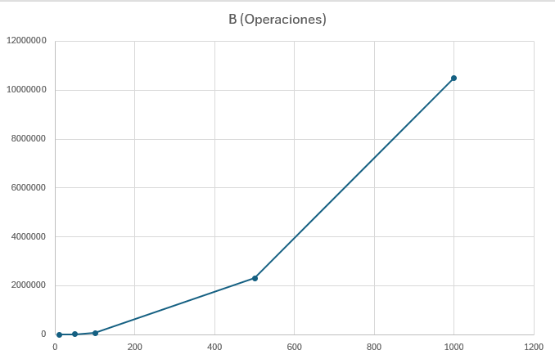

- Párrafo sobre desviaciones teoría vs experimento
Al contrastar la curva de complejidad teórica O(n^2 \log n) con los datos experimentales, se observan desviaciones atribuibles tanto al entorno de ejecución como a la naturaleza del algoritmo. En tamaños de n pequeños (n < 100), el ruido del sistema y la sobrecarga (overhead) de la inicialización de memoria dominan sobre el tiempo de ejecución algorítmico, generando puntos dispersos que no se ajustan perfectamente a la curva. A medida que n crece, la tendencia se alinea mejor con la teoría; sin embargo, es posible notar un rendimiento experimental ligeramente superior al esperado (la curva real queda por debajo de la teórica). Esto ocurre porque el análisis teórico asume el peor caso (reordenamiento completo costoso), mientras que en la práctica, tras la resta de grados en Havel-Hakimi, la lista permanece parcialmente ordenada. Algoritmos de ordenamiento modernos (como Timsort en Python) aprovechan este orden parcial, ejecutándose en tiempos cercanos a O(n) en lugar de O(n \log n) en esas iteraciones específicas, reduciendo la constante multiplicativa de la función de tiempo real.

